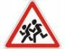

Согласовано
ИО руководителя МКУ«Управление образованием Канского района»
Е.А.Гусева
« » ноября 2020.

Согласовано Начальник отдела ГИБДД МО МВД России «Канский» подполковник полиции
В.В.Тарас
« » ноября 2020.

Утверждаю
Заведующая МБДОУ
«Таёженский детский сад»
О.В. Ахтямова
« » ноября 2020.

ПАСПОРТ ДОРОЖНОЙ БЕЗОПАСНОСТИ

муниципального бюджетного дошкольного образовательного учреждения
«Таёженский детский сад»- детского сада общеразвивающего вида

2020.

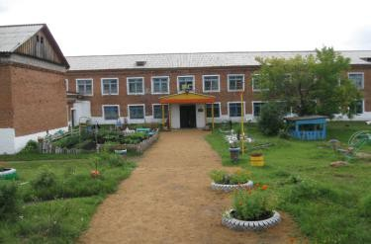

Паспорт дорожной безопасности образовательного учреждения (далее - Паспорт) предназначен для отображения информации о муниципальном бюджетном дошкольном образовательном учреждении «Таеженский детский сад» общеразвивающего вида (далее - МБДОУ) с точки зрения обеспечения безопасности детей на этапах их перемещения "дом - МБДОУ - дом", для использования педагогическим составом и сотрудниками Госавтоинспекции в работе по разъяснению безопасного передвижения и поведения детей на улично-дорожной сети вблизи МБДОУ и на маршруте «МБДОУ – дом», для подготовки мероприятий по предупреждению детского дорожно-транспортного травматизма.
Паспорт ведется ответственным сотрудником образовательного учреждения совместно с сотрудниками Госавтоинспекции, которые оказывали помощь в разработке Паспорта, а также при внесении необходимых изменений в отдельные разделы Паспорта.

Оригинал паспорта хранится в МБДОУ, копия паспорта - в отделении пропаганды отдела ГИБДД МО МВД России «Канский».

Содержание

- Общие сведения.
- Проведение обследования подъездных путей к МБДОУ.
- Данные о ДТП с детьми
- Схема расположения МБДОУ, пути движения транспортных средств и детей;
- Приложения:
  - Положение об организации профилактической работы по детскому дорожно-транспортному травматизму в МБДОУ.
  - Организация работы по профилактике детского дорожно-транспортного травматизма.
  - План мероприятий по профилактике детского дорожно-транспортного травматизма в МБДОУ.
  - Инструкция педагогу, ответственному за организацию в МБДОУ работы по профилактике детского дорожно - транспортного травматизма.
  - Уголок безопасности в МБДОУ.
  - Тематическое планирование по правилам дорожного движения с детьми 3-7 лет в МБДОУ «Таеженский детский сад».
  - Памятка для родителей.

Общие сведения

- Наименование МБДОУ: муниципальное бюджетное дошкольное образовательное учреждение «Таеженский детский сад»
- Тип МБДОУ:- детский сад общеразвивающего вида
- Юридический адрес МБДОУ: 663637Россия, Красноярский край, село Таежное, улица Ленина, д.41
- Фактический адрес МБДОУ: 663637Россия, Красноярский край, село Таежное, улица Ленина, д.41
- Руководители МБОУ:
  - Заведующий: Ахтямова Ольга Викторовна (8-39161-73-9-27)

- Ответственные работники за мероприятия по профилактике детского травматизма: инструктор по физическому воспитанию Евсеева Наталия Вячеславовна
- Количество воспитанников: 50 ;
- Наличие уголка БДД: имеется 1 на первом этаже в спортивном зале;
- Время пребывания воспитанников в МБДОУ: с 07.00до17:30 часов
- Наличие методической литературы и наглядных пособий:
«Безопасность» авторы Н.Н.Авдеева, О.Л.Князева, Р.Б. Стеркина; Обучаем воспитанников правилам дорожного движения Л.А. Сорокиной. – М.: АРКТИ, 2011; Методические рекомендации по обучению детей дошкольного возраста правилам дошкольного движения - СПб, 1994, Степаненкова 3-Я.; Правила дорожного движения для детей 3-7 лет: пособие для воспитателей детского сада – авторы – составители Г.Д.Беляевскова, Е.А.Мартынова, О.Н.Сирченко, Э.Г.Шамаева.
- Как проводится обучение по БДД (НОД, развлечения, досуги, игры, утренники): В рамках НОД познавательного цикла, в совместной деятельности с взрослыми (родителями, воспитателями, представителями ГИБДД).

Телефоны основных служб и подразделений

- Заместитель главы Канского района по социальным вопросам – руководитель МКУ «Канского района» - Е.А.Гусева 3-31-85
  - Скорая медицинская помощь- 03, 73-8-65, 2-33-60, 2-44-80
  - Участковый – Попков Сергей Николаевич 73-8-10
  - Пожарная часть -181 73-9-26
  - Отдел ГИБДД Межмуниципального отдела МВД России «Канский»- приёмная начальника- 2-28-55, дежурная служба ГИБДД- 2-16-72
  - Скорая медицинская помощь- 03,
  - Отдел МЧС- 01, 3-45-43
  - Травматологический пункт- 3-23-06
  - Дежурная часть Межмуниципального отдела МВД России «Канский»- 02, 2-36-96, 2-43-24

Проведение обследования подъездных путей к ДОУ

Дата | Выявленные недостатки | Отметка об устранении | Примечание

- Данные о ДТП с детьми

Дата | Время | Ф.И.О. пострадавшего, класс | Место совершения | Характер ДТП | Вина

- 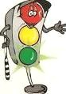СХЕМА безопасных маршрутов воспитанников к МБДОУ
«Таёженский детский сад»
Канский район, с. Таёжное, ул. Ленина, 41
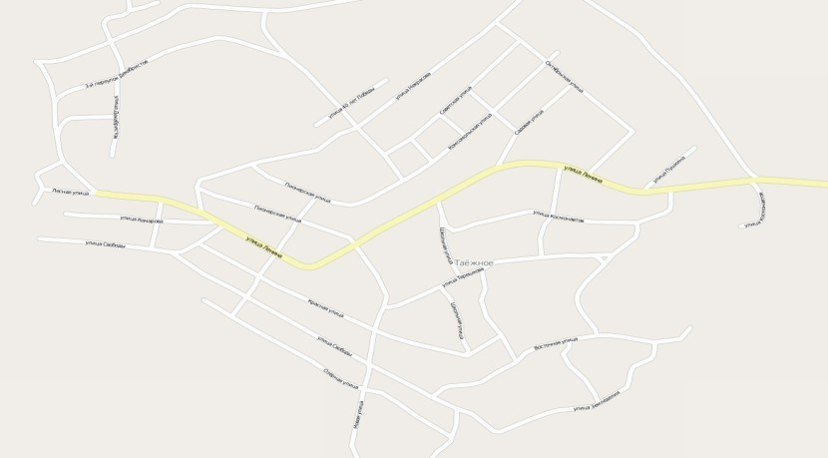

СХЕМА
рп
безопасных маршрутов воспитанников к МБДОУ
«Таеженский детский сад»

Центральный вход
Подвоз / разгрузка продуктов

Приложения

5.1 Программа по предупреждению детского дорожно-транспортного травматизма 2020-2021 год.

Задачи:

1. Воспитывать у детей осознанное отношение к собственному здоровью
и жизни.
2. Продолжать обучать детей безопасному поведению в дорожно-
транспортной среде.
3. Сформировать и развить у детей целостное восприятие окружающей
среды.
4. Повышать компетентность педагогов и родителей в вопросах детской
безопасности.
5. Развивать совместную деятельность педагогов дошкольного
образовательного учреждения, родителей воспитанников /законных
представителей/, инспекторов ГИБДД.

СОДЕРЖАНИЕ РАБОТЫ | СРОК | ИСПОЛНЕНИЯ
ОРГАНИЗАЦИОННАЯ РАБОТА

Оформление уголков безопасности дорожного движения в группе | Сентябрь | Воспитатели
Консультация для педагогов ДОУ на тему: «Формирование у дошкольников сознательного отношения к вопросам личной безопасности и безопасности для окружающих» | Октябрь | Заведующий
МЕТОДИЧЕСКАЯ РАБОТА

Оформление уголка «Организация работы с детьми по профилактике ДДТТ» | сентябрь | заведующий
Пополнение уголка в ДОУ методической, детской литературой  и наглядными пособиями | В течение года | воспитатели
Разработка творческих проектов по  «Изучению правил дорожного  движения» | В течение года | Воспитатели
Контроль организации работы с детьми  по теме: «Дорожная Азбука» | 1 раз в квартал | Заведующий МБДОУ
Открытый просмотр образовательной деятельности по ПДД «Дорога, транспорт, пешеход, пассажир» | Январь | Воспитатели
Выставка детских работ на тему «Мы знаем и строго соблюдаем Правила дорожного движения». | Март | Воспитатели
Подбор и систематизация дидактических  игр, игровых обучающих ситуаций по  теме: «Правила дорожного движения» | В течении года | воспитатели
РАБОТА С ДЕТЬМИ

Образовательная деятельность | Ежемесячно по плану воспитателей | воспитатели
Разыгрывание дорожной ситуации на  транспортной площадке | 1 раз в квартал | Воспитатели
Тематические экскурсии: «Наша улица»,  «Перекресток» | 1 раз в квартал | Воспитатели
Чтение художественной литературы по  закреплению Правил дорожного  движения. С .Михалков «Скверная  история». Р. Фархади «Светофор», И.  Гурина «Правила дорожного движения»,  А.Ильина «Машины нашей улицы». Т.  Комова «Осторожным надо быть»,  Н.Носов «Автомобиль» | В течение года | Воспитатели
Организация и проведение игр  (подвижные, дидактические, сюжетно-  ролевые, театрализованные) | Еженедельно | Воспитатели
Просмотр обучающих мультфильмов по  закреплению Правил дорожного движения | В течение года | Воспитатели
Встречи с госинспектором по профилактике детской дорожной безопасности ОГИБДД МО МВД России «Канский» | В течение года (ежемесячно) | Воспитатели
РАБОТА С РОДИТЕЛЯМИ
Оформление информационно-  методического материала для родителей  по теме: «Изучаем вместе с детьми  правила дорожного движения» | В течении года | Воспитатели
Участие родителей в совместной  подготовке и проведении экскурсий,  целевых прогулок, выставках рисунков,  поделок по ПДД | В течении года | Воспитатели
Разработка рекомендаций  для родителей, об  использовании в дальнейшем игровых обучающих ситуаций по закреплению с  детьми ПДД в домашних условиях | В течение года | Воспитатели
МЕЖВЕДОМСТВЕННЫЕ СВЯЗИ

Организация встреч госинспектора по  пропаганде ОГИБДД МО МВД России «Канский»  с сотрудниками,  воспитанниками ДОУ, родителями  воспитанников; | 1 раз в полугодие | Заведующий ДОУ
Публикация опыта работы педагогов ДОУ по организации работы с  дошкольниками по профилактике ДДТТ на сайте ДОУ | В течение года | Воспитатели.
ПРИМЕРНАЯ ТЕМАТИКА ЦЕЛЕВЫХ ПРОГУЛОК, ЭКСКУРСИЙ, ООД
ВОЗРАСТНАЯ ГРУППА | ТЕМАТИКА
1 разновозрастная группа  (младшая и средняя) | Знакомство с улицей.  • Наблюдение за транспортом  • Знакомство с пешеходным переходом.  • Сравнение легкового и грузового автомобилей.
2 разновозрастная группа  (старшая и подготовительная) | • Улицы и перекрестки;  • Закрепляем правила дорожного движения;  • Наблюдение за движением машин и работой водителя;  • Изучаем и закрепляем значение дорожных знаков;
ПРИМЕРНЫЙ СПИСОК ИГР С ДЕТЬМИ

ИГРЫ | ТЕМАТИКА
СЮЖЕТНО-РОЛЕВЫЕ | Автовокзал;  • Правила поведения в транспорте;  • Заправочная станция;  • Мы - шоферы
ДИДАКТИЧЕСКИЕ | • Подбери знаки;  • Дорожная азбука;  • Угадай транспорт;  • Светофор;  • Придумай – отгадай;  • Верно – не верно
ПОДВИЖНЫЕ | - Автоинспектор и водители  - Дорога, транспорт, пешеход, пассажир;
ИГРЫ-ИНСЦЕНИРОВКИ | - •В автобус входит пожилой человек  - В автобус входит женщина с младенцем
ПРИМЕРНЫЙ СПИСОК БЕСЕД И КОНСУЛЬТАЦИЙ С РОДИТЕЛЯМИ

СРОК ИСПОЛНЕНИЯ | ТЕМАТИКА БЕСЕД И КОНСУЛЬТАЦИЙ
Сентябрь | Беседа «Взрослый на дороге – пример для детей»
Октябрь | Консультация «Обучение дошкольников в семье правилам  дорожного движения
Ноябрь | Анкетирование «Что я знаю о правилах дорожного движения
Декабрь | Беседа «Безопасность детей на дороге во время новогодних  каникул»
Январь | Консультация «В машине ребенок»
Февраль | Рекомендация «Как научить ребенка не попадать в типичные дорожные ловушки»
Март | Беседа родителей-водителей с детьми
Апрель | Рекомендация «Легко ли научить ребенка правильно вести себя на дороге»
Май | Консультация «Соблюдение ПДД в летний период»

Контроль за созданием развивающей среды в дошкольном образовательном учреждении по профилактике дорожно-транспортного травматизма у дошкольников в условиях реализации ФГОС

Для реализации задач по обучению дошкольников правилам дорожного
движения проводится соответствующая работа с педагогическим коллективом.
А в целях повышения эффективности работы по профилактике детского дорожно
-транспортного травматизма в дошкольном учреждении дополнительно
осуществляются следующие виды контроля:
Оперативный контроль
Оперативный контроль и анализ предполагают сбор информации
количественного характера, который не требует длительных наблюдений, но
показывает, проводится или не проводится тот или иной вид деятельности по
изучению правил дорожного движения, подготовлен ли необходимый
методический материал.
Предупредительный контроль
Его цель - оказать помощь, предупредить возможные ошибки в работе педагогов
ДОУ с детьми по изучению ПДД.
Тематический контроль
Главным предметом тематического контроля является определение наличия
системы НОД и других воспитательных мероприятий, направленных на
реализацию задач по профилактике детского дорожно-транспортного травматизма.
Содержанием тематического контроля является изучение состояния
воспитательно-образовательной работы с детьми, формирования развивающей
образовательной среды в ДОУ по изучению ПДД в условиях федерального
государственного образовательного стандарта дошкольного образования.
Методы контроля:
1. Наблюдение педагогического процесса.
2. Проверка календарных, перспективных планов работы с детьми по пропаганде
безопасности дорожного движения.
3. Мониторинг - сбор, обработка и анализ информации по организации и
результатам воспитательно-образовательного процесса для эффективного решения задач
по профилактике ДДТТ.
4. Беседы с детьми во время НОД, при проведении экскурсий, целевых прогулок,
организации встреч с сотрудниками ГИБДД.
4. Анализ детских творческих работ по теме: «Изучаем правила дорожного
движения».

Ожидаемые результаты по организации воспитательно-
образовательной работы в ДОУ по профилактике детского дорожно-
транспортного травматизма
У детей:

• сформировано осознанное, серьезное отношение к вопросам личной безопасности и безопасности окружающих;
• привиты устойчивые навыки безопасного поведения в любой дорожной ситуации;
• умеют ориентироваться в чрезвычайных ситуациях, искать пути решения выхода из них;
• проявляется дисциплинированность, выдержка, самостоятельность в соблюдении правил поведения на дороге, в общественном транспорте;
• развиты представления о возможных негативных последствиях для других людей своими неосторожными действиями во время дорожного движения.

У педагогов:

• повысится качество воспитательно-образовательного процесса по профилактике детского дорожно-транспортного травматизма, внесет существенное разнообразие в жизнь детей и взрослых.
• повысится профессиональная компетентность педагогов, наличие определённых знаний по правилам дорожного движения, желание внедрять их в практику работы с детьми;
• сформирована в группах (ДОУ) соответствующая развивающая образовательная среда по организации и проведению систематической работы по профилактике детского дорожно-транспортного травматизма;
• созданы необходимые условия для организации совместной деятельности с родителями /законными представителями/ по охране и безопасности жизни детей - участников дорожного движения;
• скоординирована деятельность по охране и безопасности жизни детей между родителями /законными представителями/, сотрудниками дошкольного образовательного учреждения в вопросах пропаганды детского дорожно-транспортного травматизма и изучению правил дорожного движения;
• создание в ДОУ базы авторских разработок, презентаций /из опыта работы педагогов/ по организации работы с детьми по профилактике ДДТТ;
• успешно используется передовой опыт педагогов ДОУ в воспитательно-образовательной работе другими образовательными учреждениями района;

У родителей - активных участников воспитательно-образовательного процесса:
• появление интереса у родителей /законных представителей/воспитанников к проблемам дошкольного учреждения в вопросах по решению задач по профилактике ДДТТ;
• со стороны родителей (водителей личного транспорта) снизится процент дорожно-
транспортного травматизма с участием детей.

Организация работы по профилактике детского дорожно-транспортного травматизма

В воспитательном процессе МБДОУ выделена образовательная область "Безопасность", которая включает в себя задачу по передаче детям знаний о правилах безопасности дорожного движения в качестве пешехода и пассажира транспортного средства.
Для достижения поставленной задачи главная роль отводится педагогам и родителям. От того, насколько сами они будут подготовленными, очень многое зависит. Так, взрослые должны знать:
- правила дорожного движения, относящиеся к движению пешеходов, велосипедистов, перевозке пассажиров;
- основные дорожные знаки, касающиеся участников дорожного движения;
- сигналы светофора, регулировщика;
- требования безопасности при перевозке групп детей автобусами, при движении колонной.
Одновременно необходимо знать и возможные формы обучения детей дошкольного возраста, с учётом их психофизиологических особенностей. Взрослые должны помнить, что обучение правилам дорожного движения должно быть:
- постоянным (лучше частые короткие занятия с ребёнком, чем продолжительные, но редкие):
- конкретным (необходимо сосредоточить внимание ребёнка на действиях в условиях реального движения);
- направленным на привитие безопасных способов поведения на дороге, а не только запоминанию правил дорожного движения;
- применимым к ближайшему окружению.
В детском саду педагоги прилагают много усилий для того, чтобы помочь ребёнку овладеть правилами дорожного движения, подготовить его к школьному периоду жизни, а именно: самостоятельно пользоваться правилами безопасного передвижения, начиная с территории своего микрорайона.
Одним из самых надёжных способов формирования у дошкольника безопасного поведения на дорогах является наблюдение дорожных ситуаций непосредственно на целевых прогулках, то есть получение доступной объективной информации от взрослого (как педагога, так и родителей).
Педагогические наблюдения показывают, что на первое место воспитатели, как правило, ставят чтение детям художественной литературы.
Кроме этого, широко используется:
- рассматривание иллюстраций, картин;
- моделирование дорожных ситуаций;
- обучающие и развивающие игры;
- изготовление с детьми атрибутов и игрушек для занятий по теме дорожной безопасности;
- художественно-творческая деятельность детей и др.

Для организации в ДОУ таких форм работы с детьми создаётся соответствующая предметно-развивающая среда. Кроме этого, в развивающей среде используются:
- комплекты дорожных знаков;
- макет улицы с транспортными средствами;
- схема маршрута безопасного движения в детский сад;
- наглядно-иллюстративный материал;
- обучающие и развивающие игры;
- атрибуты для сюжетно-ролевых игр с дорожной тематикой;
- детская художественная литература;
- картотека стихов, загадок, считалок, поговорок, пословиц;
- альбомы с фотографиями "Моя улица". "Мой микрорайон";
- мультфильмы.
В ДОУ в целях пропаганды безопасности дорожного движения и профилактики детского дорожно- транспортного травматизма оформлены информационные "Уголки безопасности". Материалы, представленные на стендах, включают в себя следующее содержание:
- Выписка из приказа заведующего ДОУ о назначении лица, ответственного за работу по профилактике детского дорожно-транспортного травматизма.
- План работы ДОУ по профилактике детского дорожно транспортного травматизма.
- Информация для детей и родителей обучающего характера по ПДЦ, периодически сменяемая, с тематической направленностью.
- Информация для родителей методического характера.
Никакое обучение не будет эффективным, если самые близкие люди не соблюдают правила дорожного движения. Для детей родители являются образцом поведения на улице, дорогах, в транспорте. Только в сотрудничестве детского сада и семьи можно выработать у детей необходимые навыки культуры поведения на дорогах. С этой целью используются:
- наглядная информация на стендах для родителей, в папках-передвижках;
- родительские собрания, беседы с участием педагогов;
- семинары-практикумы, на которых родителей знакомят с объёмом предлагаемых для детей знаний и умений (правила дорожного движения, сигналы светофора; пешеходный переход, обязанности пешеходов);
- открытые дни для родителей с просмотром занятий по дорожной грамоте;
- совместные праздники и развлечения.
Таким образом, в ходе целенаправленной и систематической работы взрослых у дошкольника своевременно сформируются представления о безопасном поведении при переходе дороги и регулярная забота о своей безопасности.

План работы МБДОУ по теме «Профилактика детского дорожно- транспортного травматизма, воспитание навыков безопасного поведения
на улицах и дорогах на учебный год»

    - Организационно-педагогическая работа

№ п/п | Наименование мероприятия | Категория работников | Срок | Ответственный
1. | Инструктаж по теме:  «Правила дорожного движения» | Воспитатели, музыкальный  руководитель | Ежегодно- сентябрь, май, при  приёме на работу | Заведующая
2. | Инструктаж по теме:  «Правила дорожного движения» (Движение детей в колоннах) | Воспитатели, музыкальный руководитель | Ежегодно- сентябрь, май, при проведении  экскурсий и др. мероприятий | Заведующая
3. | Инструктаж по теме:  «Оказание первой медицинской помощи и действие воспитателя при  травме ребенка» | Воспитатели, музыкальный руководитель | Ежегодно- сентябрь, май | Медицинская сестра

    - Методическая работа

№ п/п | Наименование мероприятия | Срок | Ответственный
1. | Оборудовать в группах уголки, макеты улиц для  игры детям | Сентябрь | Воспитатели групп
2. | Пополнять развивающую среду в группах дидактическими играми, настольно-печатными играми, атрибутами для организации и проведения развивающих игр, иллюстративным материалом направленным на изучение и  повторение с детьми ПДД. | В течение учебного года | Воспитатели групп
3. | Включать в календарные планы групп тематические занятия, беседы, игры по ПДД | В течение учебного года | Воспитатели групп
4. | Месячник по ПДД безопасности с  воспитанниками | Сентябрь | Старший воспитатель,  воспитатели
5. | Профилактические мероприятия посвященные  Всемирному дню памяти жертв дорожно- транспортных происшествий | Ноябрь | Старший воспитатель, воспитатели
6. | Пополнять книжные уголки в группах познавательной литературой по ПДД | В течение учебного года | Воспитатели групп
7. | Провести беседу с детьми старшей и подготовительной группы по проверке знаний по  теме «Дорожная азбука» | Май | Старший воспитатель
8. | Подготовить детей подготовительной группы к участию в городской конкурсно-игровой программе «Веселый перекресток» | Февраль | Старший воспитатель, воспитатели подготовительной  группы
9. | Обзор литературы по теме: «Профилактика ДДТТ и ПДД»  Журналы «Дошкольное воспитание», «Здоровье дошкольника», «Воспитатель ДОУ» | В течение года | Старший воспитатель

    - Работа с родителями

№ п/п | Наименование мероприятия | Срок | Ответственный
1. | Включать в групповые родительские собрания вопросы по ПДД. Например- «Родители- образец  поведения на дорогах и улицах» и др. | В течение года | Воспитатели групп
2. | Помещать в родительские уголки  информационно-справочный материал по обучению детей правил дорожной безопасности | В течение года | Воспитатели групп

Инструкция педагогу, ответственному за организацию работы по профилактике детского дорожно-транспортного травматизма

    - Общие положения

  - Настоящее положение о работе по профилактике детского дорожно- транспортного травматизма разработано на основе Конвенции ООН о защите прав ребенка (ст. 3, 6, 29), Кодекса об административных правонарушениях (ст. 12, 21, 34) и рекомендациях Всероссийского совещания по организации работы по профилактике детского дорожно-транспортного травматизма;
  - Ответственный по детскому саду по безопасности движения назначается приказом заведующей детского сада.
  - Ответственный по детскому саду по безопасности движения под руководством заведующей детским садом и заместителя заведующей по воспитательной работе организует всю работу по предупреждению детского дорожно-транспортного травматизма.

    - Виды деятельности

В течение учебного года ответственный по детскому саду по безопасности движения проводит следующие мероприятия:
- помогает воспитателям по составлении планов работы по безопасности движения;
- контролирует выполнение мероприятий по профилактике детского дорожно-
транспортного травматизма в соответствии с общесадовским планом и планом воспитателей;
- к работе безопасности движения среди воспитанников и их родителей привлекает в помощь воспитателям инспектора ГИБДД, а также родителей;
- в конце учебного на педсовете информирует администрацию детского сада и воспитателей о результатах проведенной работы и знакомит с планом мероприятий на следующий учебный год;
- ведет учет и каждый учебный год составляет информацию для ГИБДД о проведенных мероприятиях;
- обобщает опыт проведения воспитательной работы по профилактике детского дорожно-транспортного травматизма. Лучший опыт и методы этой работы делает достоянием всего коллектива воспитателей и родителей;
- на родительских собраниях для родителей ставит на обсуждение вопросы о роли родителей в профилактике детского транспортного травматизма, об усилении надзора за поведением детей на улице;
- организует совместно с музыкальными руководителями сборы, игры и праздники «За безопасность движения».

Уголок безопасности

В нашем детском саду есть уголок безопасности, в котором собран материла по ознакомлению детей с ПДД.
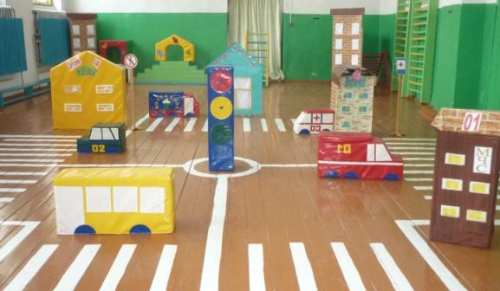

В уголках представлены материалы:
- Наглядно-иллюстративный материал (иллюстрации: транспорта, светофор, дорожные знаки: сюжетные картинки с проблемными дорожными ситуациями).
- Настольно-печатные игры (разрезные картинки, пазлы, игры с правилами -
«ходилки», лото, домино и др.).
- Настольный перекресток (маленькие дорожные знаки, различные игрушечные виды транспорта, игрушки - светофор, фигурки людей).
- Атрибуты для сюжетно-ролевых игр с дорожной тематикой (жезл, свисток, фуражки, дорожные знаки, модель светофора).
- Детская художественная литература по тематике.
- Конструкторы.
- Пособие и игры по обучению детей ПДД.
- Безопасные маршруты «Дом - детский сад», разработанные для каждого ребенка (старший дошкольный возраст).
- Действующие выставки рисунков и поделок по теме ПДД.
- Фотоальбом «Моя улица», «Мой двор»

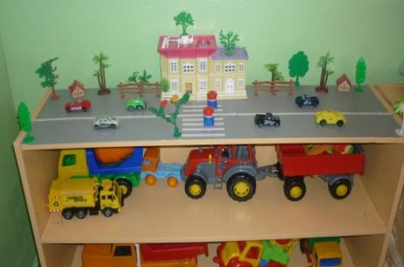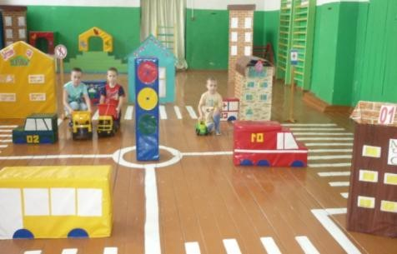
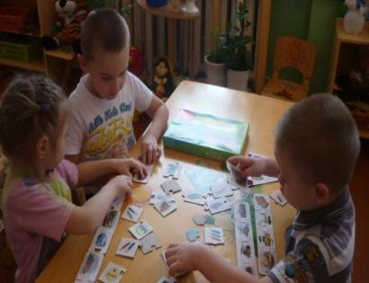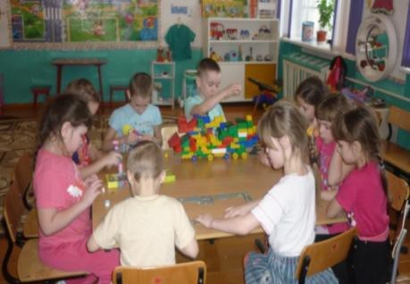

18

Тематическое планирование по правилам дорожного движения с детьми 3-7 лет в МБДОУ «Таёженский детский сад»

    - Перспективный план работы с детьми 3 - 5 лет по ознакомлению с правилами дорожного движения

Задачи:
(младшая, средняя группы)
- Знакомить детей с правилами дорожного движения; Расширять знания о транспортных средствах; Учить определять опасные места на дорогах;
- Уметь определять изменения направления перемещения людей и транспорта;
- Учить различать -элементы дорог, остановки общественного транспорта и пешеходный переход;
- Воспитывать умение ориентироваться на местности вокруг детского сада, знать назначена зданий вокруг детского сада;
- Развивать наблюдательность и любознательность;
- Учить составлять небольшие рассказы о дорожной ситуации;
- Учить изображать в рисунках дорожные знаки, человека и транспорт.

Формы работы | Сентябрь | Октябрь | Ноябрь
Непосредственные наблюдения (включаемые в прогулку) | Наблюдение улицы города. Цель: дать детям сведения о том, что улица - это длинный ряд домов, между которыми проходит дорога. Улица большая, но где попало ходить нельзя. Улица делится на две части. Одна часть -проезжая. По ней ездит транспорт: автомобили, автобусы,  троллейбусы, трамваи, велосипеды. Другая часть - тротуары. Люди должны ходить только по тротуарам. Тротуар делается чуть выше мостовой, чтобы на пего не заезжали машины. | Наблюдение за поведением пешеходов.  Цель: продолжать  знакомить детей с  некоторыми правилами передвижения пешеходов по улицам города. Пешеходы - это люди, которые передвигаются пешком. Пешеходы ходят по улице по тротуару. Переходят улицу в разрешённых местах. Эти места называются пешеходными переходами. Пешеходные переходы бывают наземные и подземные. Чтобы каждый человек мог узнать, где находятся переходы, их. обозначают белыми линиями на мостовой, а также специальными знаками, установленными на столбах или  специальными светофорами | Практические  действия детей на площадке детского  сада.  Цель: закрепить правила перехода улицы.  - учить переходить улицу в обозначенном месте (по  пешеходному переходу);  - учить узнавать и правильно называть  дорожные знаки, обозначающие пешеходный переход;  - закрепить знание сигналов светофора.
Непосредственно образовательная деятельность (организованная деятельность) | Тематическое планирование  «Месячник безопасности по ДДТТ» | Речевое развитие: Рассматривание картины  «Улица города»;  2 часть: беседа «Зачем нужно знать правила  дорожного движения» | Мир искусств и художественная деятельность (аппликация):  «Дома на нашей  улице».

Памятка для родителей

В старшем дошкольном возрасте ребёнок должен усвоить:
- Кто является участником дорожного движения, и его обязанности;
- Основные термины и понятия правил (велосипед, дорога, дорожное движение, железнодорожный переезд, маршрутное транспортное средство, мопед, мотоцикл, перекрёсток, пешеходный переход), линия тротуаров, проезжая часть, разделительная полоса, регулировщик, транспортное средство, уступите дорогу);
- Обязанности пешеходов;
- Обязанности пассажиров;
- Регулирование дорожного движения;
- Сигналы светофора и регулировщика;
- Предупредительные сигналы;
- Движение через железнодорожные пути;
- Движение в жилых зонах;
- Перевозка людей;
- Особенности движения на велосипеде.
Своими словами, систематически и ненавязчиво знакомьте с правилами, которые должен знать ребенок.
Методические приёмы обучения ребёнка навыкам безопасного поведения на дороге:
- В дорожной обстановке обучайте ориентироваться и оценивать дорожную ситуацию;
Разъясняйте необходимость быть внимательным, осторожным и осмотрительным на дороге;
- Воспитывайте у ребёнка потребность быть дисциплинированным, вырабатывайте у него положительные привычки в безопасном поведении на дороге;
- Разъясняйте необходимость быть постоянно бдительным, на дороге, ноне запугивайте транспортной ситуацией;
- Указывайте на ошибки пешеходов и водителей;
- Разъясняйте, что такое дорожно-транспортное происшествие (ДТП) и причины их;
- Закрепляйте знания безопасного поведения с помощью игр, диафильмов, читайте книги, стихи, загадки с использованием дорожно-транспортных ситуаций;
- Используйте прогулки для закрепления и объяснения правил работы светофоров, показывайте дорожные знаки и дорожную разметку, а если регулировщик будет регулировать движение, то поясните его сигналы, чаще обращайтесь к ребёнку с вопросами по дорожной обстановке,

Помните!
Ребёнок учится законам дорог, беря пример с членов семьи и других взрослых.
Не жалейте времени на обучение детей поведению на дороге.
Берегите ребёнка! Старайтесь сделать всё возможное, чтобы оградить его от несчастных случаев на дороге.

